Додаток 1
НАВІГАЦІЯ по інтерактивному плакату
«Фантастичний світ народної художниці»
https://view.genial.ly/63696d0d7f62540017044884/interactive-image-interactive-image?fbclid=IwAR1F2_tyiGolv2S5bIa4hSd8oh40gvICj4vK_NgzI3YSDQzUQ8GDgb3zn28
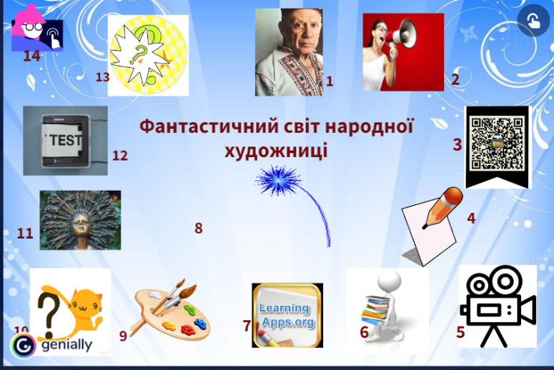
- Пабло Пікассо про видатну художницю. Перехід на застосунок Jigsaw Planet
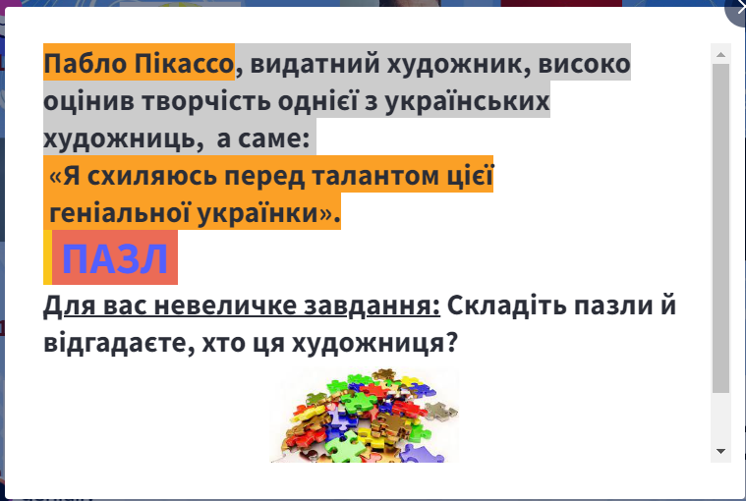

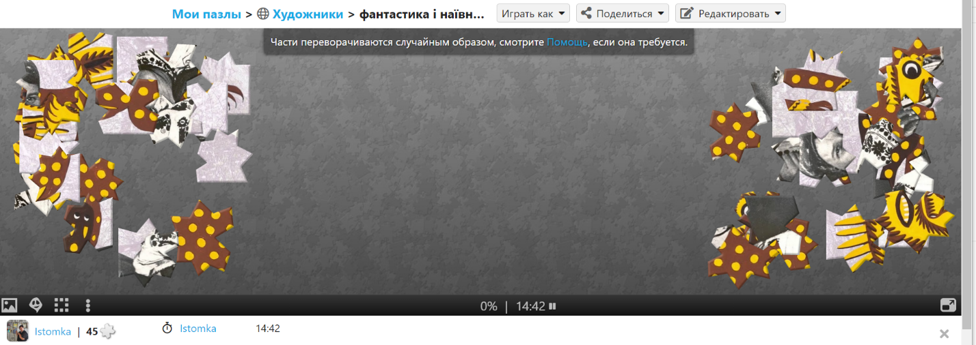

- Оголошення зустрічі
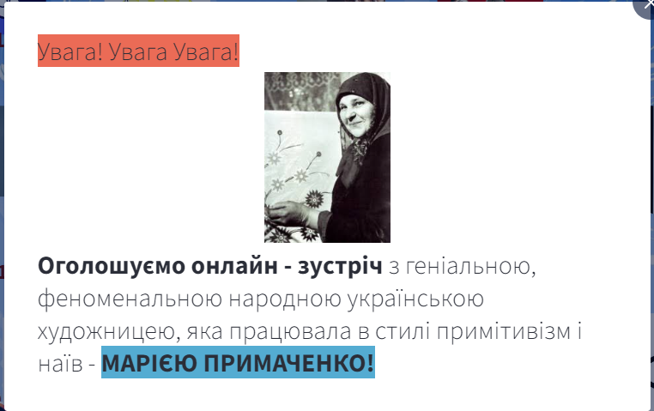

- «Стильові напрямки творчості видатної художниці України -Марії Примаченко».
Скануй QR – код переходь на застосунок Padlet
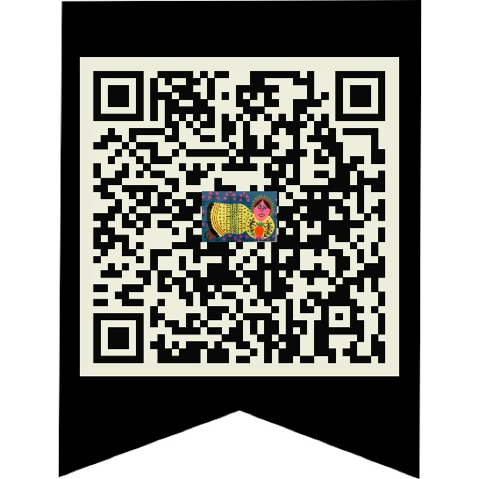
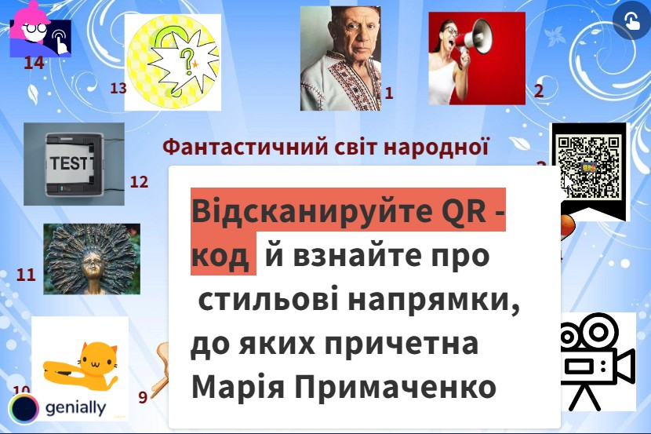

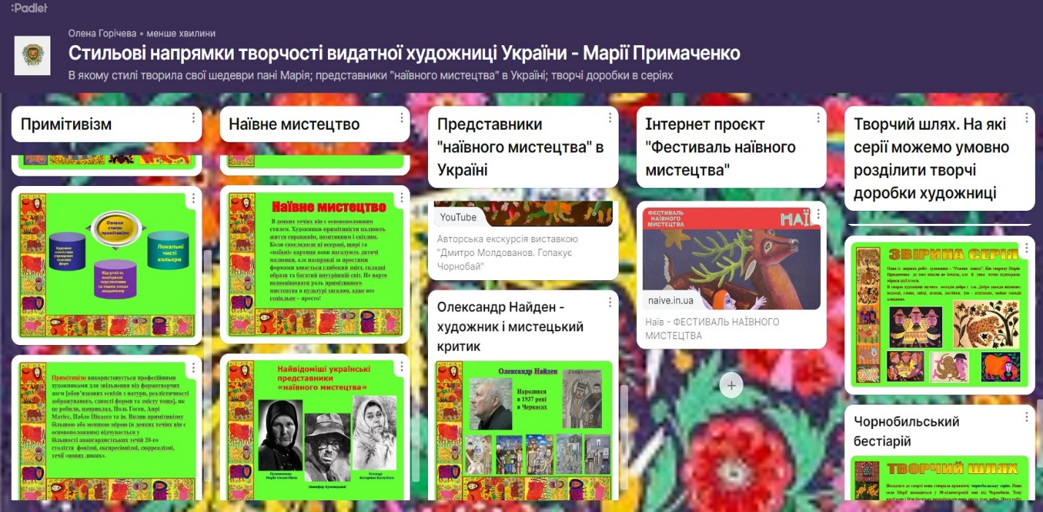

4. «Життєпис життя та творчості Берегині народного українського мистецтва»
Посилання на застосунок Padlet
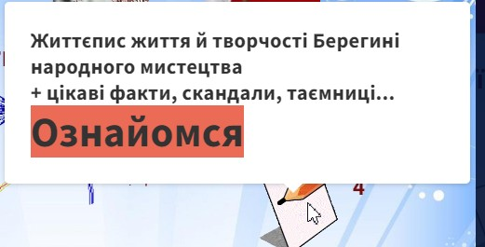

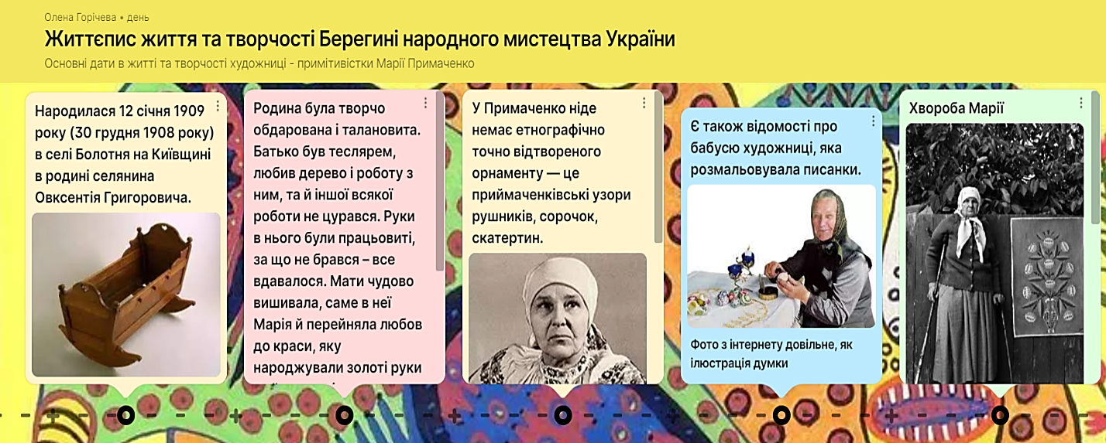

В тому числі знайомство з рубрикою «Копай глибше!»- цікаві факти, таємниці,
скандали…
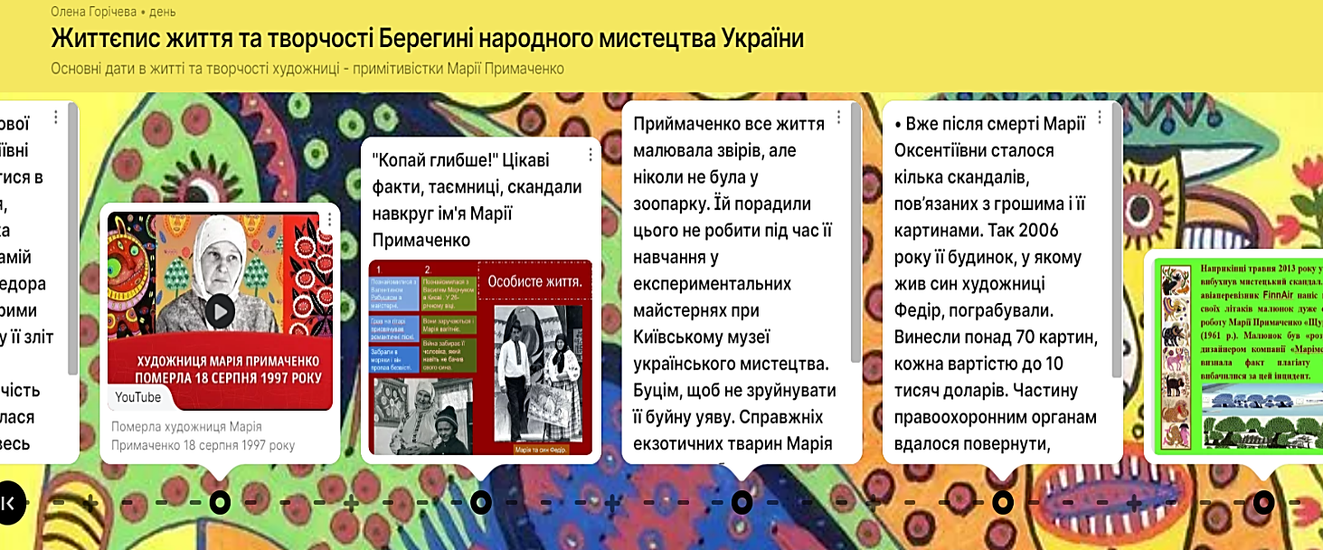

- «Фільми та анімація про Марію Примаченко»
Перейди за посиланням на застосунок Padlet і радій зустрічі з фантастичним мистецтвом
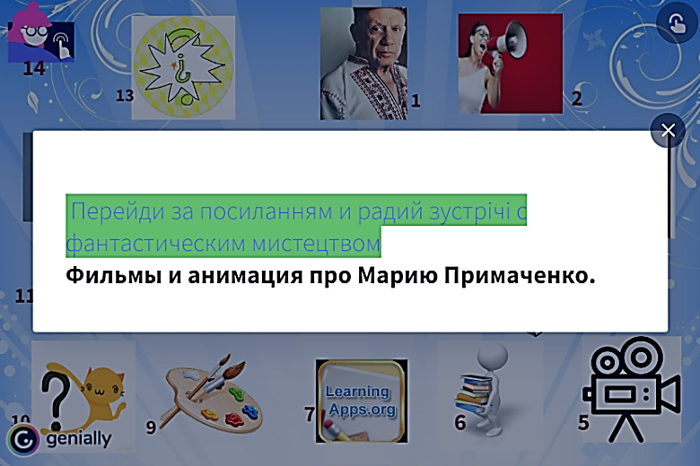

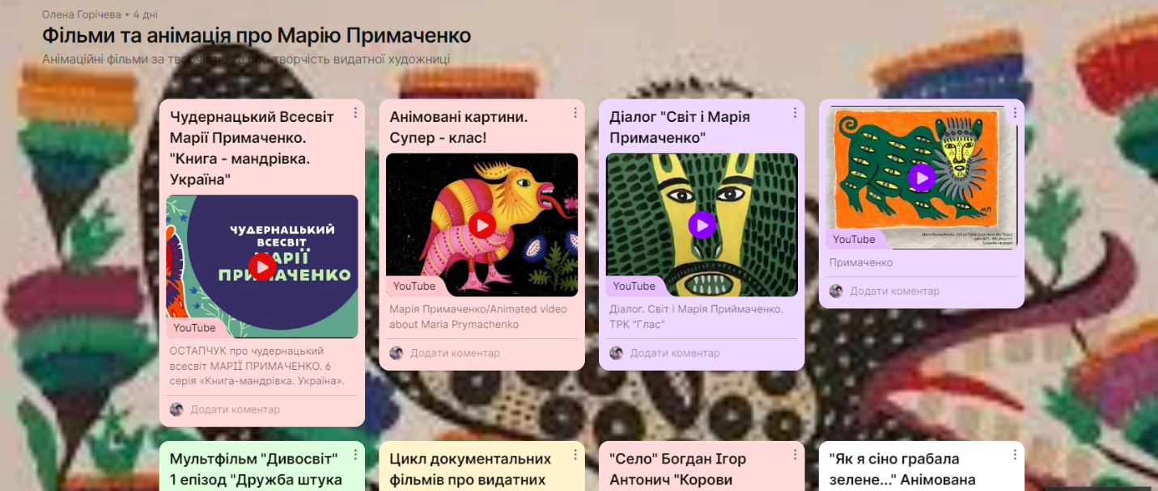

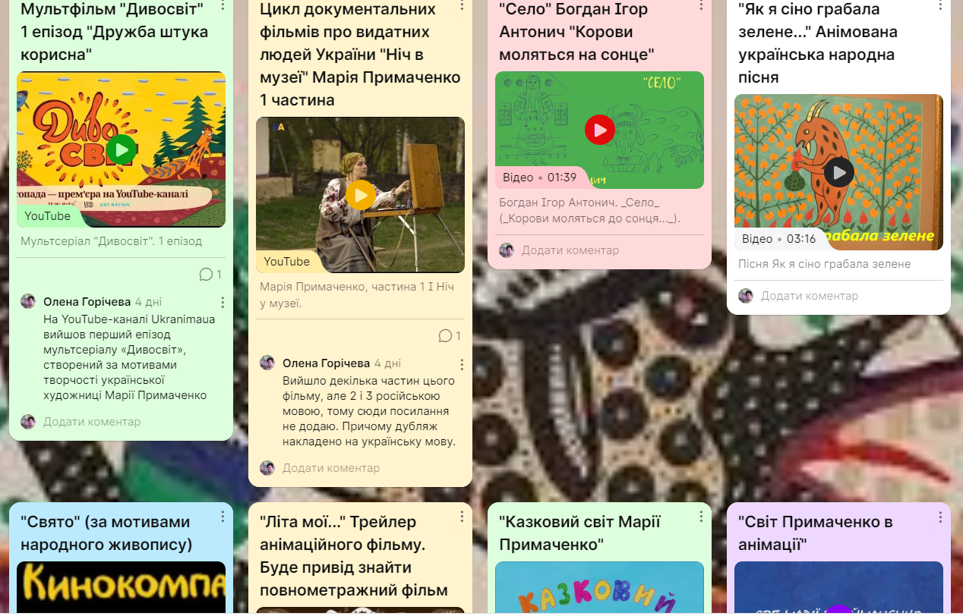

- «Книги про Народну художницю України – Марію Примаченко»
(дайджест художніх книг та каталог робіт мисткині) на застосунку Padlet
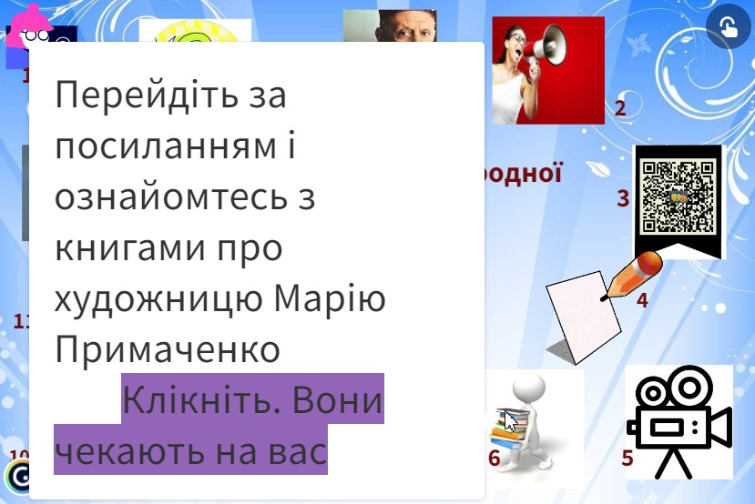

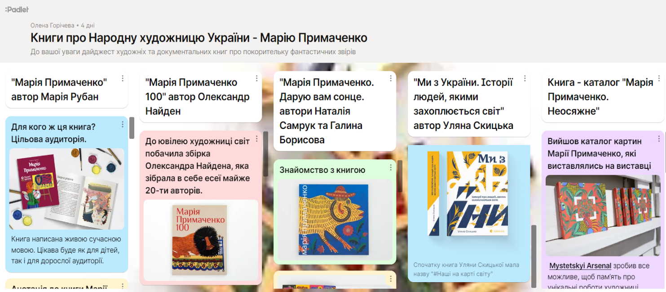

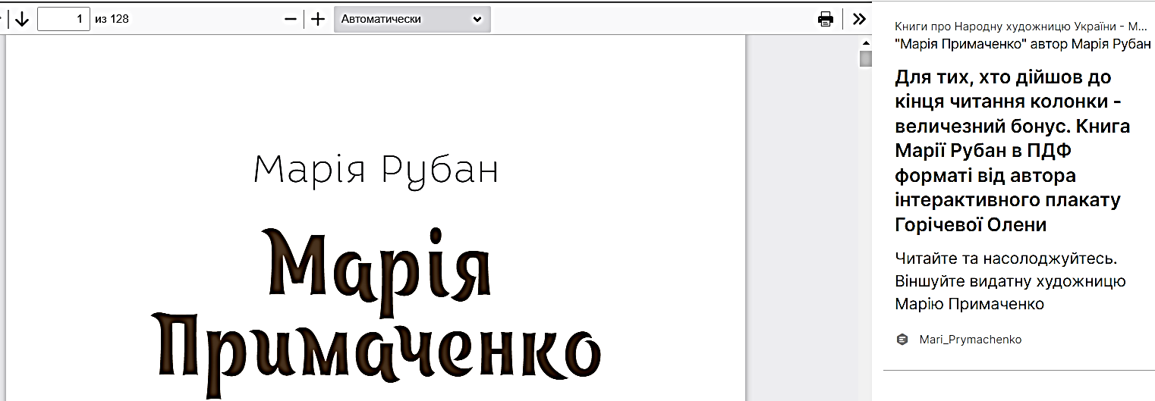

- Зіграй у гру «Фантастичний та казковий світ Марії Примаченко»,
перейшовши на застосунок LearningApps
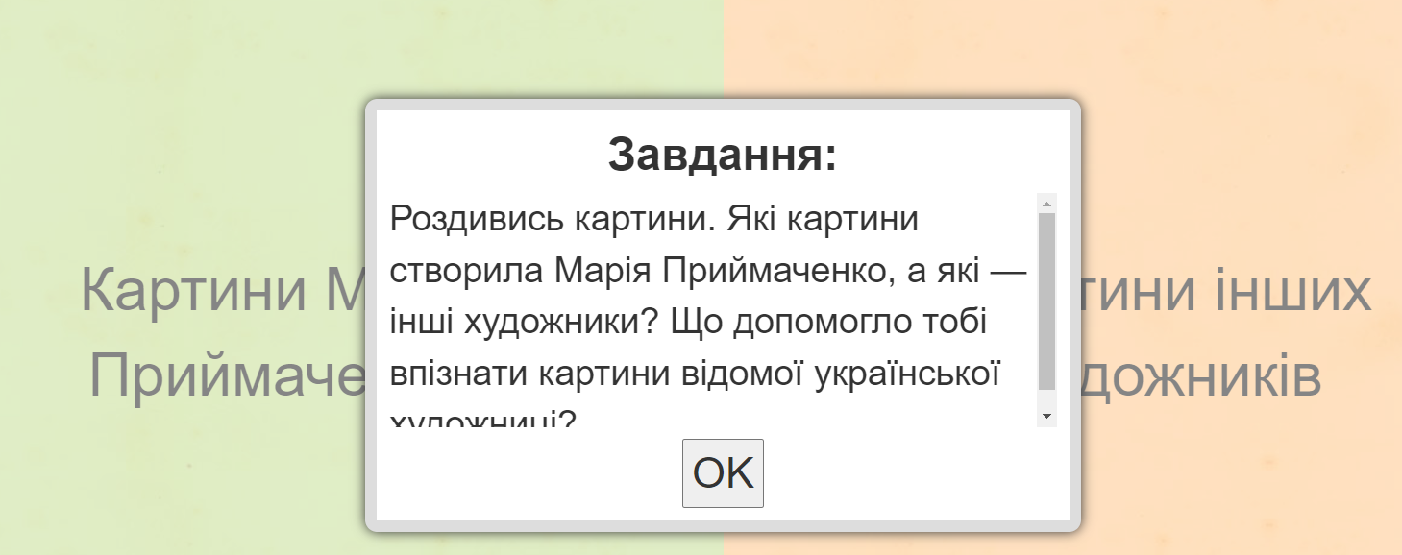
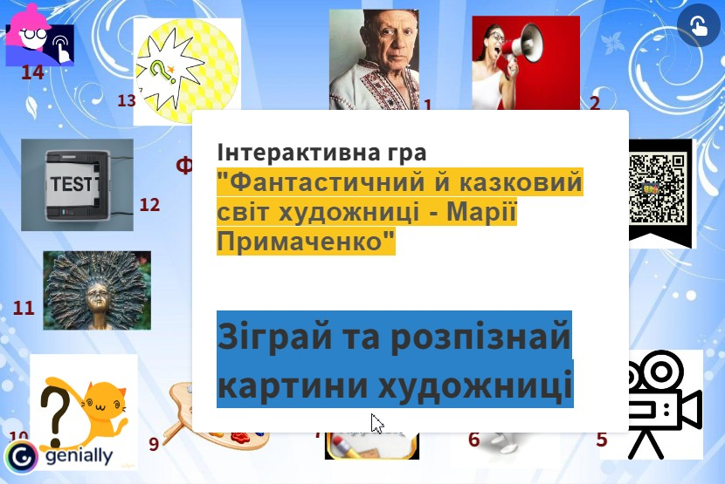

- «Фестивалі, виставки імені Марії Примаченко» Короткий опис на застосунку Wakelet
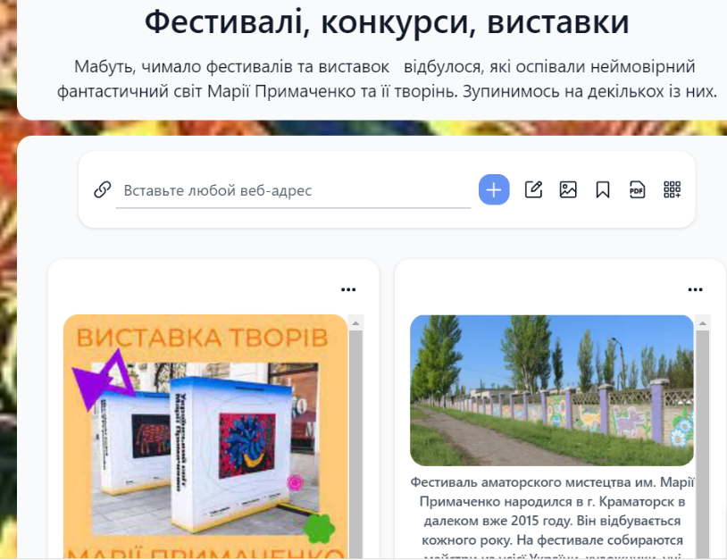

- Майстер – клас «Намалюй свого звіра в стилі Примаченко»
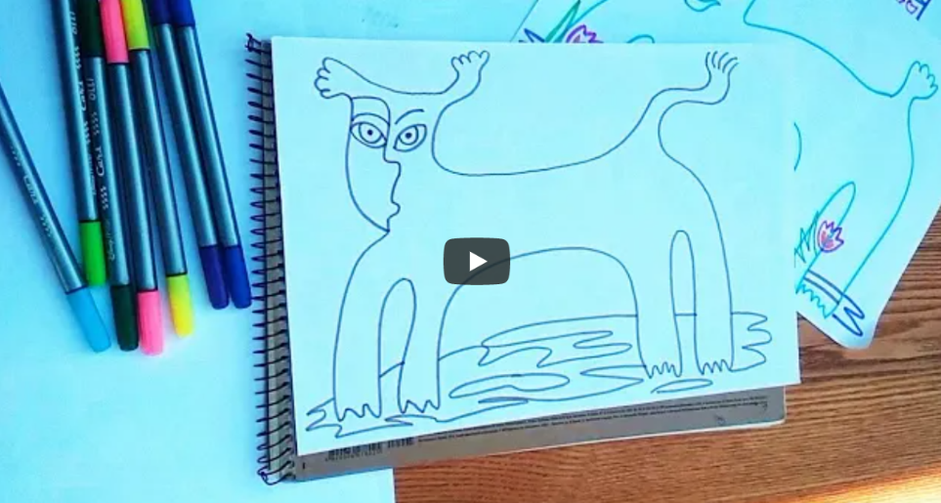
Перегляд відео на YouTube

- Відгадай вікторину «Марія Примаченко» (серія запитань з кількома варіантами відповіді). На застосунку Wordwall

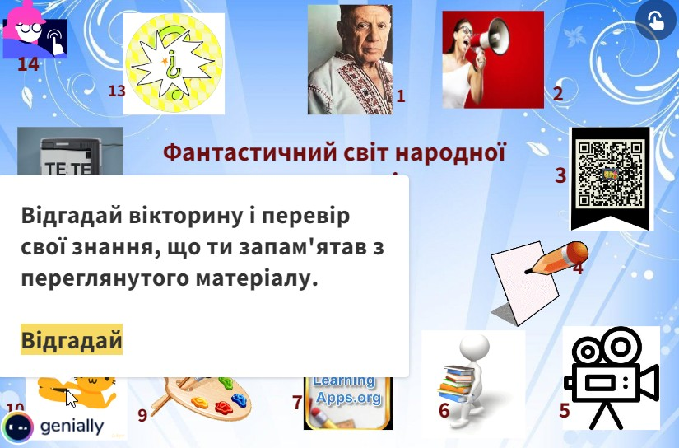

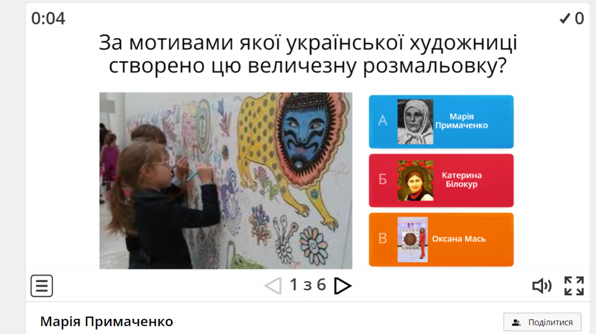

- «Вшанування пам’яті Марії Примаченко» на застосунку Padlet
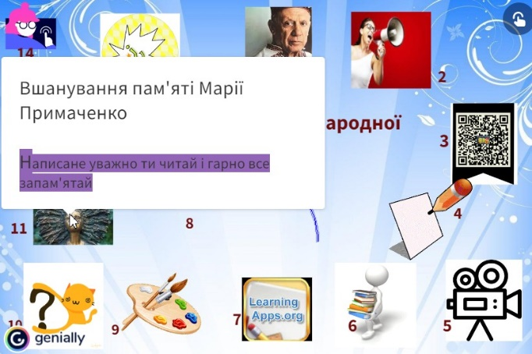

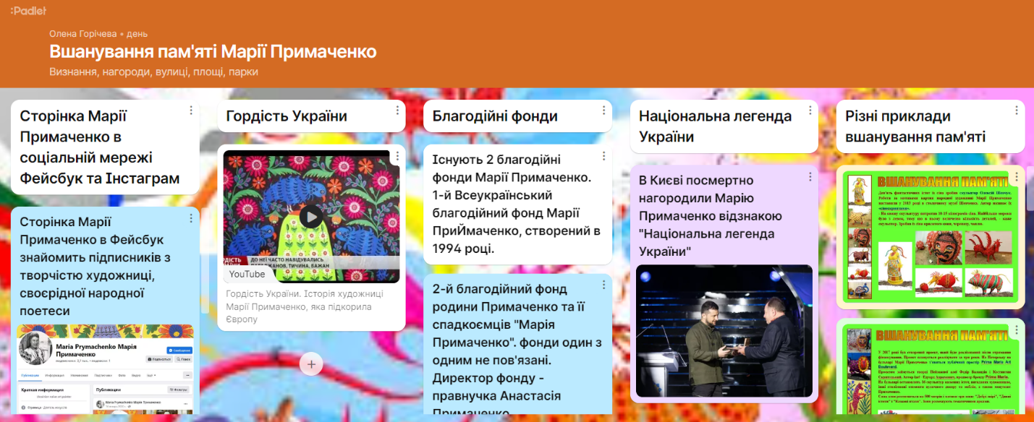

- Сатиричний тест «Який ти звір з колекції Примаченко?»
за посиланням на інтернет - ресурс
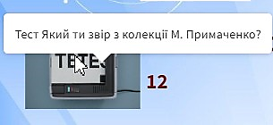
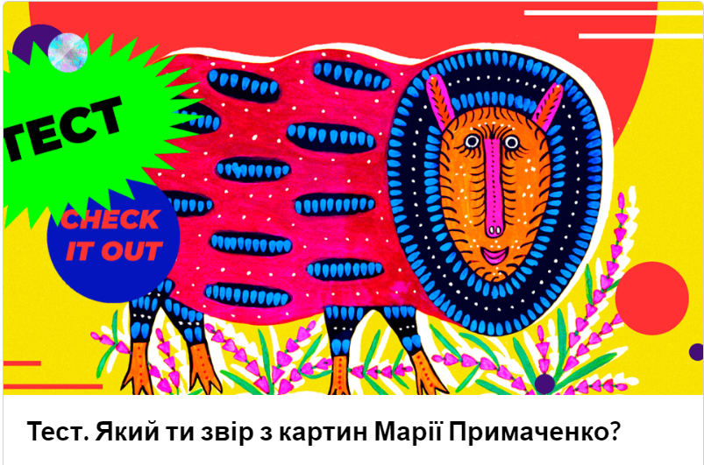

- Рефлексія онлайн-зустрічі на застосунку Padlet Колективна робота
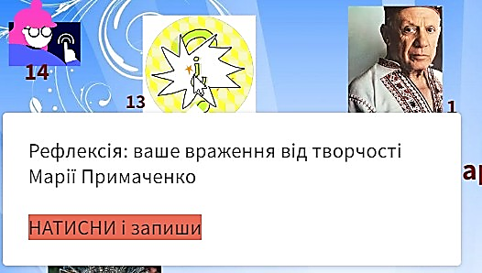
Чи подобається вам творчість знаної художниці? Яка картина вас вразила найбільше і чим? Можливо, вам сподобалось щось інше, ніж картини Примаченко? Напишіть про це.



